Спецификация входной контрольной работы по биологии
для учащихся 6 класса

1. Назначение диагностической работы
Входная контрольная работа проводится в начале учебного года с целью определения уровня подготовки обучающихся 6 класса образовательных учреждений за курс 5 класса
Контрольная работа охватывает содержание, включенное в основные учебно-методические комплекты по биологии, используемые в 5-х классах.

2. Документы, определяющие содержание и параметры диагностической работы
Содержание и основные характеристики проверочных материалов определяются на основе следующих документов:
– Федеральный государственный образовательный стандарт основного общего образования (приказ Министерства образования и науки Российской Федерации от 17.12.2010 № 1897).
– Приказ Министерства образования и науки Российской Федерации (Минобрнауки России) от 27 декабря 2011 г. № 2885 «Об утверждении федеральных перечней учебников, рекомендованных (допущенных) к использованию в образовательном процессе в образовательных учреждениях, реализующих образовательные программы общего образования и имеющих государственную аккредитацию, на 2012/2013 учебный год
– Примерные программы основного общего образования. М.: Просвещение, 2010.
– О сертификации качества педагогических тестовых материалов (Приказ Минобразования России от 17.04.2000 г. № 1122).

3. Структура диагностической работы
Каждый вариант диагностической работы состоит из 16 заданий: 10 заданий с выбором одного правильного ответа (ВО), 1 задание с выбором трех ответов из шести (ВО), 2 задания на соответствие, (ВО), 1 задание на установление последовательности (ВО), 1 задание на включение в текст пропущенных слов (КО.).
В варианте представлены как задания базового уровня сложности, так и задания повышенного уровня сложности (до 30% заданий).

4. Время выполнения работы
На выполнение всей диагностической работы отводится 40 минут.

5. Условия проведения диагностической работы, включая дополнительные материалы и оборудование
Строгое соблюдение инструкции по проведению диагностической работы. Дополнительные материалы и оборудование не предусмотрены.

6. Система оценивания отдельных заданий и работы в целом
Задания №№1-9, 11 -15 оцениваются в 1 балл. Задание 10 и 16 согласно критериям оценивания. Максимальный первичный балл за выполнение всей работы – 16 баллов.

Кодификатор элементов содержания и требований подготовки учащихся 6 класса
для проведения входной контрольной работы по биологии за курс 5 класса

Распределение заданий диагностической работы по содержанию и проверяемым умениям
Таблица 1
Код | Темы курса биологии | Число заданий
1.1 | Биология как наука | 3
1.2 | Разнообразие организмов | 1
1.3 | Правила работы в кабинете биологии | 1
1.4 | Бактерии | 1
1.5 | Грибы | 1
1.6 | Лишайники | 1
1.7 | Растения | 8
 | Итого: | 16

№ задания | Обобщенный планируемый результат | Код и формулировка проверяемого результата | Тип задания | Максимальный балл
1 | 1.9 Сравнивать биологические объекты, процессы, делать выводы и умозаключения на основе сравнения | 1.9.1 Выявлять признаки сходства живых организмов и их частей, процессов, протекающих в живых организмах | ВО | 1
2 | 1.8. Различать биологические объекты по внешнему виду, схемам и описаниям. | 1.8.3 Определять на основе характерных признаков принадлежность организмов к отделам, типам | ВО | 1
3 | 1.11. Использовать методы биологической науки | 1.11.1Проводить наблюдения за живыми организмами | ВО | 1
4 | 1.15.Знать и соблюдать правила работы в кабинете биологии | 1.15.1 Обосновывать и применять правила работы с биологическими приборами и инструментами | ВО | 1
5 | 1.8. Различать биологические объекты по внешнему виду, схемам и описаниям | 1.8.2 Узнавать реальные биологические объекты или определять их на изображениях | ВО | 1
6 | 1.1.Выделять существенные признаки биологических объектов и процессов | 1.1.1 Различать существенные и несущественные признаки клеток и организмов | ВО | 1
7 | 1.9.Сравнивать биологические объекты, процессы, делать выводы и умазаключения на основе сравнения | 1.9.2 Выявлять признаки различия живых организмов и их частей, процессов, протекающих в живых организмах | ВО | 1
8 | 1.4.Осуществлять классификацию биологических объектов на основе определения их принадлежности к определенной систематической группе | 1.4. 1 Выявлять признаки, определяющие принадлежность живых организмов к определенной систематической группе | ВО | 1
9 | 1.4. Осуществлять классификацию биологических объектов на основе определения их принадлежности к определенной систематической группе | 1.4.2 Определять на основе совокупности признаков принадлежность организмов к определенной систематической группе | ВО | 1
10 | 1.4. Осуществлять классификацию биологических объектов на основе определения их принадлежности к определенной систематической группе | 1.4. 1 Выявлять признаки, определяющие принадлежность живых организмов к определенной систематической группе | КО | 1
11. | 1.6. Объяснять общность происхождения и эволюции биологических объектов | 1.6.2 Приводить доказательства процесса эволюции организмов из различных систематических групп | ВО | 1
12 | 4. Осуществлять классификацию биологических объектов на основе определения их принадлежности к определенной систематической группе | 4.1 Выявлять признаки, определяющие принадлежность живых организмов к определенной систематической группе | ВО | 1
13 | 1.1. Выделять существенные признаки биологических объектов и процессов | 1.1.3 Выявлять отличительные признаки клеток, тканей, организмов | ВО | 1
14 | 1.7.Выявлять примеры и обосновывать возникновения изменчивости и наследственности, приспособленности организмов к среде обитания | 1.7.1 Приводить примеры проявления у организмов приспособленности к среде обитания | ВО | 1
15 | 1.1. Выделять существенные признаки биологических объектов и процессов | 1.1.4 Выявлять отличительные признаки процессов, характерных для живых организмов | ВО | 1
16 | 1.9.Сравнивать биологические объекты, процессы | 1.9.2 Выявлять признаки различия организмов и процессов | КО | 1
 |  |  | ВО – 14  КО – 2 | 16 баллов

Входная контрольная работа по биологии для учащихся 6 класса.
1 вариант
Для заданий с выбором ответа 1 -9, 14 обведите номер правильного ответа. Для других заданий запишите ответ в указанном месте.
1. Живые организмы, в отличие от тел неживой природы:
- неподвижны
- состоят из химических веществ
- имеют клеточное строение
- имеют цвет
2. Выберите организм, который относится к царству животных
1) 1 2) 2 3) 3 4) 4
1. 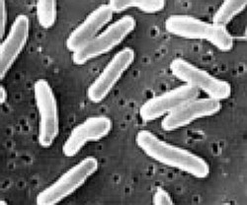 2. 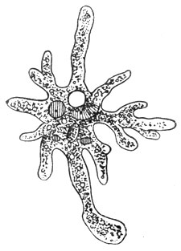 3. 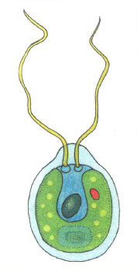 4. 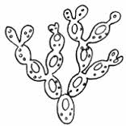
3. Основным научным методом исследования в самый ранний период развития биологии был:
1) экспериментальный
2) микроскопия
3) сравнительно-исторический
4) наблюдения и описания объектов
4. Микроскоп нельзя сдвигать во время работы, так как при этом:
- изменяется освещенность объекта
- повреждается микропрепарат
- опускается зрительная трубка
- уменьшается изображение объекта
5. Какая клетка изображена на рисунке?
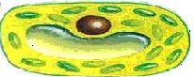
1) грибная
2) бактериальная
3) животная
4) растительная
6. К неорганическим веществам клетки растения относятся:
- белки
- жиры
- углеводы
4) минеральные соли
7. Чем растения отличаются от животных?
1) образуют органические вещества из неорганических с использованием солнечной энергии
2) питаются готовыми органическими веществами
3) имеют клеточное строение
4) дышат, размножаются
8 Чем бактерии отличаются от растений?
- имеют клеточное строение
- все процессы жизнедеятельности протекают в клетке
- тело состоит из одной клетки и не имеет ядра
- в процессе дыхания поглощает кислород и выделяет углекислый газ
9. Грибы питаются готовыми органическими веществами, так как:
1) их клетки не имеют хлоропластов
2) у них нет корней
3) их тело состоит из мицелия и плодового тела
4) они живут в почве
10. Выпишите понятие, которое является лишним в перечне и объясните, почему вы так решили.
Спирогира, Ламинария, Хлорелла, Сфагнум
Ответ: ________________________________________________________________________
11. Выберите три верных ответа из шести.
Признаки примитивности моховидных
- клеточное строение
- имеют листья, стебли
- наличие протонемы (нитчатого тела)
- имеют ризоиды
- хлорофилл находится в хлоропластах
- требуют большого количества воды
Ответ: ________________________________________________________________________
12. Установите соответствие между особенностями строения растений и группами, к которым их относят. Запишите в таблицу под буквами соответствующие цифры.
ОСОБЕННОСТИ СТРОЕНИЯ ГРУППЫ РАСТЕНИЙ
А – размножаются спорами 1. Голосеменные
Б – размножаются семенами 2. Папоротникообразные
В – листья игольчатые или чешуевидные
Г – деревья
Д – листья хорошо развиты
Е – травянистые растения
А | Б | В | Г | Д | Е

13. Расставьте буквы в соответствии с последовательностью расположения слоев стебля тополя, начиная с внутреннего слоя.
А) пробка
Б) кожица
В) камбий
Г) луб
Д) древесина
Е) сердцевина

14. Прочитайте текст и выполните задания 15 и 16.
Встречи с природой
Подойдите к старой березе или сосне где-нибудь на поляне и осмотрите стволы этих деревьев – может быть, вам удастся заметить на них серовато – бирюзовый чешуйчатый налет. А попадется на пути старая сосна, на стволе вы можете обнаружить желтовато – оранжевые «лепешки». Это лишайники. Селятся они и на других растениях, а иногда и просто на поверхности почвы. Лишайники бывают почти всех цветов, кроме зеленого: природа постаралась, чтобы в зеленом лесу не было зеленых лишайников. Состоит лишайник из двух частей – гриба и водоросли. Гриб как бы взял водоросль в плен и держит ее взаперти. Зачем это ему? Оказывается, выгодно иметь такую пленницу: она вырабатывает органические вещества из углекислого газа и воды и таким образом дает ему пищу, которую сам добыть не может. Ну а гриб, в свою очередь, охраняет водоросль от быстрого высыхания. Так они и живут, принося друг другу пользу.
(Н. Д. Сысоев)
Внимательно прочитайте текст. Выберите ответ, который считаете правильным.
Тип взаимоотношений организмов, входящих в состав лишайника, называется:
- паразитизмом
- симбиозом
- конкуренцией
- нейтрализмом
15. Установите соответствие между организмом, входящим в состав лишайника, и его биологическими особенностями.

Биологические особенности Организм
- образует органические вещества А. Гриб
из неорганических Б. Водоросль
- не образует органические вещества
из неорганических
- в клетках содержатся пластиды
- обеспечивает водой и минеральными
солями
- образован гифами
- образован клетками

1 | 2 | 3 | 4 | 5 | 6

16. Вставьте подходящие по смыслу слова.
В процессе питания водоросли, в отличие от грибов, _____________________________
из неорганических веществ.
Система оценивания результатов выполнения диагностической работы
Задания №№1-9,11 -15 оцениваются в 1 балл, 10 16 оцениваются согласно критериям. Максимальный первичный балл за выполнение всей работы – 16 баллов.
Правильные ответы.
1 | 2 | 3 | 4 | 5 | 6 | 7 | 8 | 9 | 10 | 11 | 12 | 13 | 14 | 15 | 16
3 | 2 | 4 | 1 | 4 | 4 | 1 | 3 | 1 | См. критерии | 346 | А-2  Б-1  В-1  Г-1  Д-2  Е-1 | Е  Д  В  Г  А  Б | 2 | 1-Б  2-А  3-Б  4-А  5-А  6-Б | См. критерии

Критерии оценивания ответов на задание 10

Содержание верного ответа (допускаются иные формулировки ответа)
Элементы ответа:
Сфагнум, так как представитель мхов, а спирогира, ламинария, хлорелла - водоросли
Указания к оцениванию | Баллы
Указано «лишнее» понятие и представлено логически правильное объяснение, позволяющее считать его «лишним». | 1
Отсутствуют логичное объяснение, позволяющее выявить «лишнее» понятие, ИЛИ ответ отсутствует | 0
Максимальный балл | 1

Критерии оценивания ответов на задание 16

Содержание верного ответа (допускаются иные формулировки ответа)
Элементы ответа:
- синтезируют
- органические вещества
Указания к оцениванию | Баллы
Ответ включает все названные выше элементы  Ответ содержит 1 элемент из названных выше  Ответ неправильный | 1  0,5  0
Максимальный балл | 1

Рекомендуемая шкала перевода первичных баллов в школьные отметки

Школьная отметка | 5 | 4 | 3 | 2
Первичный балл | 16-14 | 13-11 | 10-7 | 6 и менее
Входная контрольная работа по биологии для учащихся 6 класса.
2 вариант
- Главный признак всех живых организмов:
- движение
- увеличение массы
- обмен веществ
- сохранение массы
- К какому царству относится изображенный на рисунке организм?
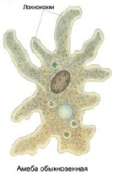 1)Растения 2) Бактерии 3) Грибы 4) Животные
3.Чтобы установить время листопада липы, тополя, березы, вы будете применять метод исследования
1) наблюдение
2) описательный
3) экспериментальный
4) исторический
4. Из указанного перечня выберите правило, которое надо соблюдать при рассмотрении микропрепарата под микроскопом:
1)приготовить срез объекта
2) положить срез в каплю воды
3) осветить микропрепарат с помощью зеркала
4) накрыть предметное стекло покровным
5. Какая клетка изображена на рисунке?
1) грибная
2) растительная
3) бактериальная
4) животная
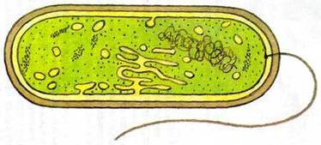
6. Самое распространенное неорганическое вещество в живом организме:
- вода
- белки
- жиры
- минеральные соли
7. Принципиальным отличием растительных клеток от клеток животных является наличие в них
1) клеточной стенки, пластид
2) ядра, цитоплазмы, рибосом
3) ДНК и РНК
4) митохондрий, лизосом, ядрышка
8. Выберите из предложенного перечня существенный признак, отличающий грибы от других царств организмов.
- тело гриба – мицелий
- клетка не содержит хлоропластов
- многоклеточные и одноклеточные
- эукариотическая клетка
9. Гриб в составе лишайника:
1) создаёт органические вещества из неорганических
2) поглощает воду и минеральные вещества
3) расщепляет органические вещества до минеральных
4) осуществляет связь лишайника с окружающей средой
10. .Которое растение является лишним в перечне и объясните, почему вы так решили:
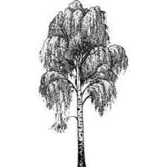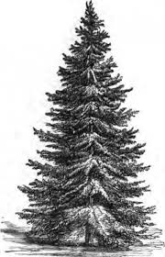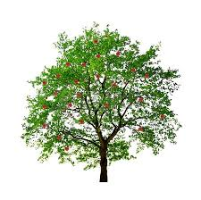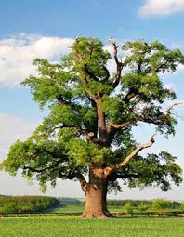
береза ель яблоня дуб
Ответ:
11. В отличие от мхов, у хвощей имеются
1) стебли
2) листья
3) корни
4) побеги
12. Установите соответствие между признаками растений и отделами, к которым они принадлежат.
Признаки Отделы
А) спорангии на нижней стороне листа 1) Моховидные
Б) спорангии в виде коробочки 2) Папоротниковидные
В) из споры вырастает зеленая нить
Г) прикрепляется к субстрату ризоидами
Д) развивается из заростка
Е) в цикле развития преобладает спорофит
А | Б | В | Г | Д | Е
13. Выберите три верных ответа из шести.
Среди голосеменных растений игольчатые листья характерны для
- сосны
- туи
- ели
- секвои
- эфедры
- саговника
Ответ: ________________________________________________________________________
14. Вставьте в текст «Внутреннее строение листовой пластинки» пропущенные термины из предложенного перечня, используя цифровые обозначения. Запишите последовательность цифр по тексту.
Выполните задания 15 и 16.
Внутреннее строение листовой пластинки
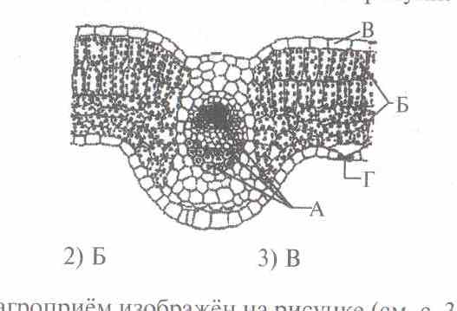
При рассматривании внутреннего строения листовой пластинки под микроскопом можно увидеть разрезанные поперек жилки – это (А) листа. В состав жилки входят:
- (Б), состоящие из сильно вытянутых клеток с толстыми стенками и отмершим содержимым;- (В) – многоклеточные образования с одревесневшим содержимым, которые обеспечивают восходящий ток растворов;- (Г) – вертикальные ряды живых клеток, поперечные перегородки между которыми пронизаны узкими каналами, обеспечивают нисходящий ток растворов.
Перечень терминов:
- механические пучки 5) волокна
- пробка и корка 6) ситовидные трубки
- камбий 7) меристема
- сосуды 8) проводящие пучки

А | Б | В | Г

15. Какой буквой на рисунке обозначена фотосинтезирующая ткань?
1) А
2) Б
3) В
4) Г
16. Вставьте подходящие по смыслу слова.
В процессе питания растения ____________________________________________________
вещества из неорганических.

Система оценивания результатов выполнения диагностической работы
Задания №№1-9,11 -15 оцениваются в 1 балл, 10 16 оцениваются согласно критериям. Максимальный первичный балл за выполнение всей работы – 16 баллов.
Правильные ответы.
1 | 2 | 3 | 4 | 5 | 6 | 7 | 8 | 9 | 10 | 11 | 12 | 13 | 14 | 15 | 16
3 | 4 | 1 | 3 | 3 | 1 | 1 | 1 | 2 | См. критерии | 3 | А-2  Б-1  В-1  Г-1  Д-2  Е-1 | 13 | А-8  Б-5  В-4  Г-6 | Б | См. критерии

Критерии оценивания ответов на задание 10

Содержание верного ответа (допускаются иные формулировки ответа)
Элементы ответа:
Ель, так как представитель голосеменных, а береза, яблоня, дуб - покрытосеменных
Указания к оцениванию | Баллы
Указано «лишнее» понятие и представлено логически правильное объяснение, позволяющее считать его «лишним». | 1
Отсутствуют логичное объяснение, позволяющее выявить «лишнее» понятие, ИЛИ ответ отсутствует | 0
Максимальный балл | 1

Критерии оценивания ответов на задание 16

Содержание верного ответа (допускаются иные формулировки ответа)
Элементы ответа:
- синтезируют
- органические вещества
Указания к оцениванию | Баллы
Ответ включает все названные выше элементы  Ответ содержит 1 элемент из названных выше  Ответ неправильный | 1  0,5  0
Максимальный балл | 1

Рекомендуемая шкала перевода первичных баллов в школьные отметки

Школьная отметка | 5 | 4 | 3 | 2
Первичный балл | 16-14 | 13-11 | 10-7 | 6 и менее

